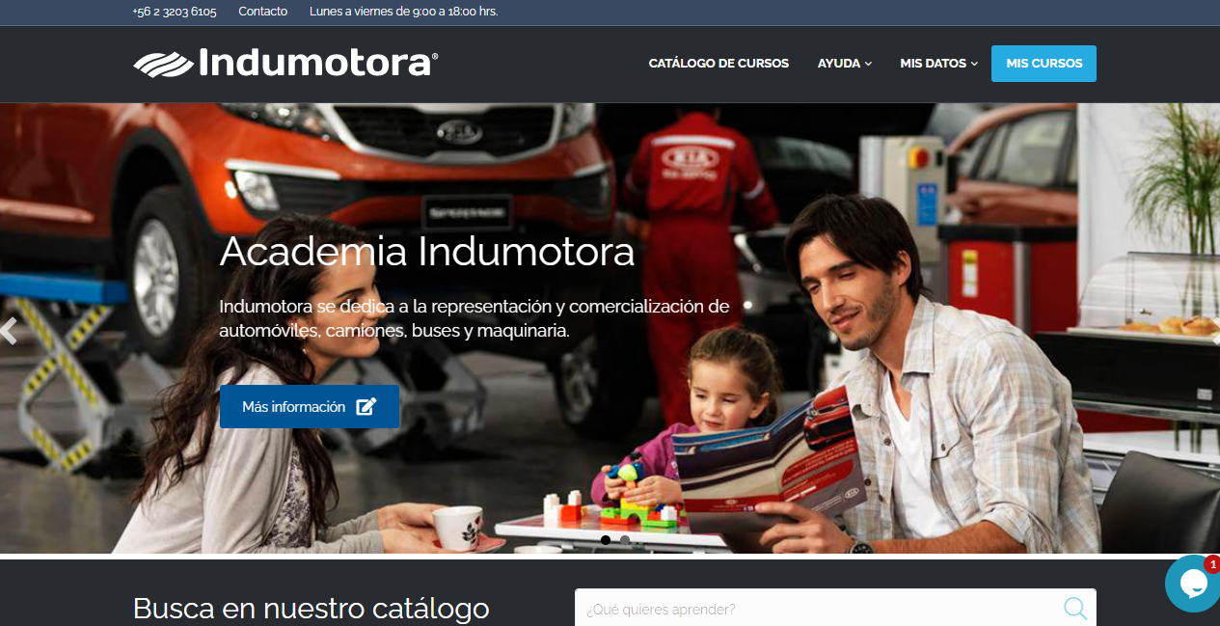

OTEC-CAPACITACIÓN

INSTRUCTIVO
INGRESO A LA PLATAFORMA








2

OTEC-CAPACITACIÓN

Estimado(a) Colaborador(a)

¡Bienvenido (a)!

Estás a un paso de comenzar a realizar tus cursos de autoaprendizaje de tu malla Corporativa.

A través de este instructivo encontrarás el paso a paso para ingresar a nuestra plataforma de capacitación.

INSTRUCCIONES

PASO 1:

Para comenzar, debes ingresar al link. Luego digitar tu usuario y contraseña

- Link: https://capacitacionindumotora.cl/
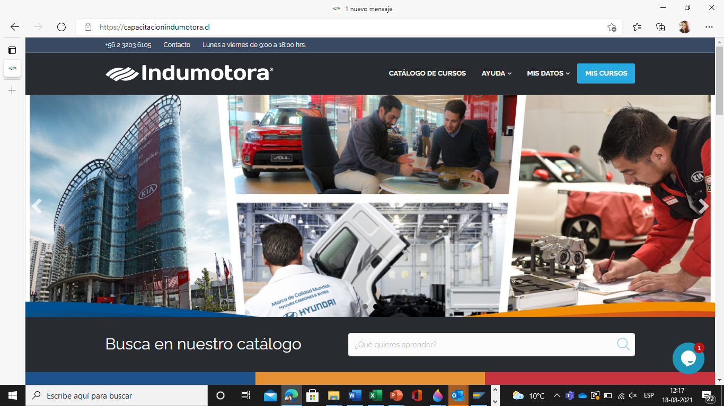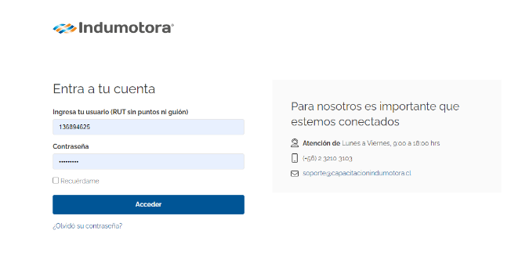

El usuario y contraseña son el mismo: tu número de Rut sin puntos ni guion
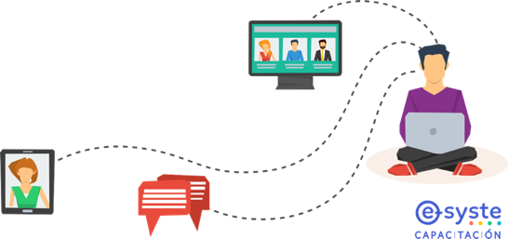
1
Ejemplo:

Nombre de usuario 136894625
Contraseña 136894625

PASO 2:
OTEC-CAPACITACIÓN

Una vez que hayas ingresado a la plataforma de capacitación, debes ir al Menú>Mis cursos> y hacer doble click sobre el curso que vayas a realizar:

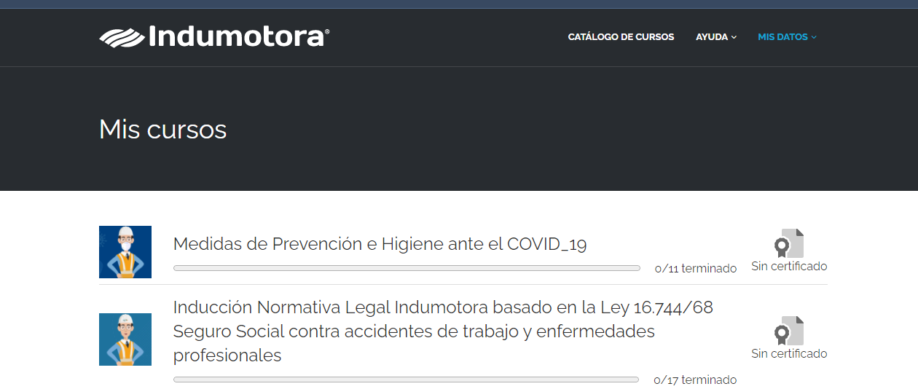

En tu sesión solo aparecerán cargados los cursos que te han sido asignados y para los cuales previamente te habremos enviado invitación a tu correo corporativo

21

OTEC-CAPACITACIÓN
PASO 3:


Una vez ingresado al Curso, encontrarás disponible la bienvenida, material complementario y módulos del curso con sus materiales respectivos (videos y/o ppt animadas) y evaluaciones. Para ir avanzando en el curso debes terminar el contenido anterior y siempre marcar como terminado

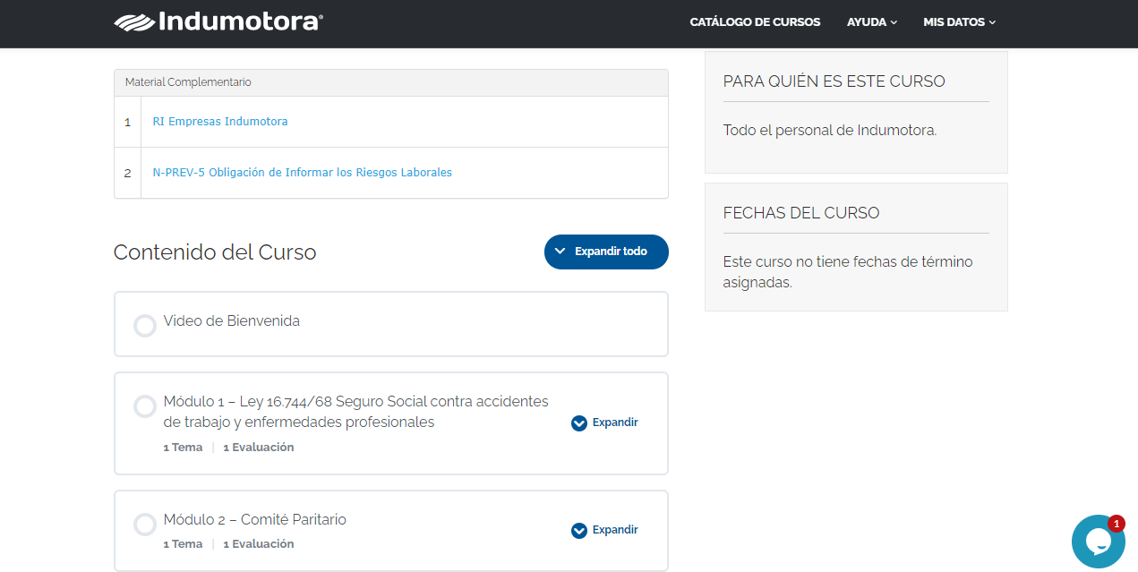

Al finalizar y aprobar el curso tendrás disponible el diploma correspondiente el cual podrás descargar desde la misma plataforma

Si tienes alguna duda escríbenos a las siguientes direcciones de correo capacitacion@indumotora.cl y soporte@capacitacionindumotora.cl, nos preocuparemos de atender tus consultas lo antes posible.

31

